Facultad de Informatica
Universidad Nacional De La Plata

Extension de Seminario de Lenguajes Opcion C

Contador de personas en la biblioteca de la Facultad de Informatica

Integrantes:

Fausto Nahuel Piñero

Guillermo Calderaro
guillermocalderaro@gmail.com
https://github.com/GuillermoCalderaro/

Martin Ezequiel Coria

Proposito de este documento

El presente sirve de documentacion del trabajo de extension para el Seminario de Lenguajes Opcion C de las carreras del segundo año de la Facultad de Informatica de la Universidad Nacional de La Plata. Pretendemos volcar en él el proceso de desarrollo seguido por los integrantes, todos alumnos de segundo año de la facultad de informatica.
En el indice detallado a continuacion se podra obtener detalle de las distintas secciones del mismo.

Indice de Contenidos

Proposito de este documento……………………………………………………………………2

Indice de Contenidos……………………………………………………………………………3

Objetivo y Propuesta de Trabajo………………………………………………………………..4

Herramientas y Materiales……………………………………………………………………...5

Desarrollo………………………………………………………………………………………6

Primer ciclo: Funcionamiento de los sensores.………………………………………...7
Paso A: El circuito.……………………………………………………………..7
Paso B: El codigo.……………………………………………………………...7
Segundo ciclo: Coneccion con la Base de Datos InfluxDB……………………………10
Tercer Ciclo: Modelado de datos con la herramienta Grafana.………………………...11
Construccion del Prototipo……………………………………………………………..12

Reflexiones Finales…………………………………………………………………………….14

Objetivo y Propuesta de Trabajo

Luego de finalizada la cursada del seminario de segundo año de las distintas carreras de la Facultad de Informatica de la UNLP “Seminario de Lenguajes Opcion C” en el que obtuvimos los conceptos y conocimientos fundamentales sobre el lenguaje de programacion C y ,con el objetivo de profundizar nuestros conocimientos en las areas propias del lenguaje, optamos por realizar la extension de dicho seminario. La misma consistia en una propuesta vinculada al area de IoT la cual se desarrollaria en el Laboratorio de Investigación en Nuevas tecnologías Informáticas (LINTI). Dicha propuesta era la siguiente: realizar un contador de personas para la biblioteca de la facultad.
El objetivo especifico del grupo era la concrecion de un prototipo que alcance la funcionalidad descripta. Ademas de contar personas el dispositivo debia conectarse a una base de datos y enviar el dato sensado. En adicion del ingreso y egreso de personas fue necesario modelar la situacion en la cual, por diversos motivos, uno de los sensores se active y el otro no situacion que si bien no calificaria ni como ingreso ni egreso deberia de quedar registrada para poder detectar posibles malfuncionamientos del dispositivo y/o sus sensores.
Se delinea en una primer reunion la posibilidad de conectar dos sensores de movimiento a una placa microcontrolada para registrar el ingreso y egreso de personas a la biblioteca. A partir de dicha placa y a traves de una coneccion a la red wifi local de la biblioteca se cargarian dichos datos a una base de datos de tipo “times series data”, a partir de la cula y con una herramienta de modelado de datos se procederia a la modelizacion de los datos ingresados.
Para esto se opto por el Kit de Desarrollo ESP-8266 el cual provee conectividad a red wi-fi, ademas de la logica requerida. Como base de datos la catedra propuso utilizar InfluxDB y Grafana como herramienta de modelado de datos.
Se establecio realizar dicho trabajo en los laboratorios del LINTI los dias miercoles de cada semana a las 12:00 hs.
Dicho objetivo se esparaba alcanzar para antes de 1ro de Diciembre del 2019 por razones practicas.

Herramientas y Materiales.

Para el desarrollo del codigo se trabajo principalmente con el IDE de Arduino. Esta herramienta de trabajo junto con los conocimientos obtenidos durante la cursada ademas de los brindados por algunos materiales de lectura brindados por la catedra fueron suficientes para el desarrollo del programa.
Para el acceso a la base de datos Influx y la herramienta de modelado Grafana se utilizo la documentacion provista en los respectivos portales web de los sitios. Asimismo y para el caso de Influx, se accedio a la biblioteca que provee su extension sobre el IDE de Arduino. Caso similar fue el del Kit de desarrollo ESP-8266.
Para el modelado del prototipo fisico tal y como se muestra en las imagenes de la seccion correspondiente se utilizaron materiales de madera de pino, principalmente por la facilidad que se obtiene a la hora de trabajar con ellos.

Una lista de los documentos mas relevantes utilizados durante el proyecto son:

- A beginner’s guide to the ESP8266
Una gua amigable con variios ejhemplos para introducirse al mundo del ESP8266 centrado en uno de sus aspectos mas destacables: su conectividad wifi.
Se puede acceder a ella a traves del siguiente enlace:
https://tttapa.github.io/ESP8266/Chap07%20-%20Wi-Fi%20Connections.html

- The ESP8266 Arduino Core’s documentation
Un portal repleto de informacion. Consultamos principalmente su seccion sobre la librería wifi disponible en:
https://arduino-esp8266.readthedocs.io/en/latest/esp8266wifi/readme.html

- ESP8266EX Datasheet
El link del la datasheet distribuida por Adafruit se puede hallar en:
https://cdn-shop.adafruit.com/product-files/2471/0A-ESP8266__Datasheet__EN_v4.3.pdf

-Sobre interrupciones en el ESP-8266
Una guia que nos proveyó el docente Fernando Esteban Lopez y contiene informacion clave a la hora de programar interrupciones en el ESP8266, estrategia que fue utilizada por este grupo para llevar adelante el programa.
Su link se puede obtener en:
https://techtutorialsx.com/2016/12/11/esp8266-external-interrupts/

-InfluxDB 1.7 documentation
La pagina oficial que contiene la documentacion de InfluxDB.
https://docs.influxdata.com/influxdb/v1.7/

-Grafana Documentation
La pagina oficial que contiene la documentacion de Grafana.
https://grafana.com/docs/

Desarrollo

Como estrategia general de desarrollo decidimos adoptar un proceso de desarrollo Iterativo centrandonos en una funcionalidad distinta en cada iteracion.
Asi, en el primer ciclo de desarrollo solo nos concentramos en la funcionalidad propia de los sensores: poder obtener la logica que capture los requisitos funcionales propios del dispositivo en cuestion.
Una vez alcanzada esta funcionalidad y ya en el segundo ciclo nos centramos en poder establecer una conección con el servidor y almacenar los datos en la base de datos.
El tercer ciclo nos permitio desarrollar el modelado de datos.
Una vez logradas estas funcionalidades decidimos elaborar el prototipo. Esta ultima fase, si bien se separa un poco del modelo de desarrollo comentado fue una parte clave para poder distanciarnos de las etapas previas y poder evaluarlas bajo una optica diferente.

Primer ciclo: Funcionamiento de los sensores.

Paso A: El circuito.
Como se aprecia en la imagen a continuacion se utilizo el pin D7 y D5 para conectar los sensores a la placa.

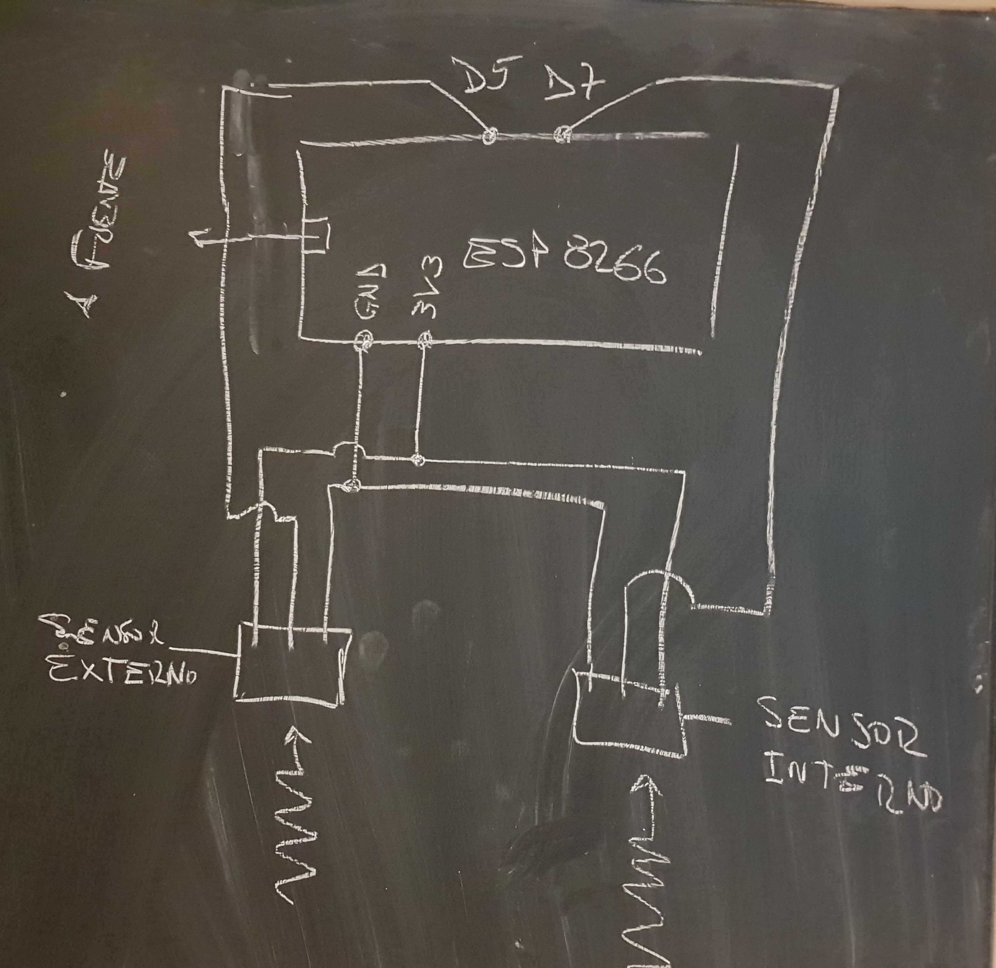

Paso B: El codigo.
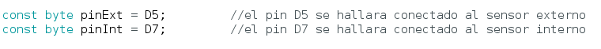
En una primera etapa se trabajo con interrupciones, estrategia mantenida durante todo el proyecto. Para eso se definieron las siguientes constantes para los pines D5 y D7

A continuacion se establecieron los pins D5 y D7 como una interrupcion a traves de las siguientes lineas de codigo

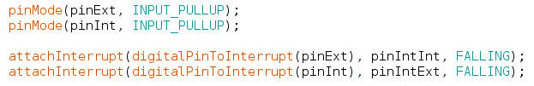

Ahora solo quedaba escribir las rutinas de atencion de interrupciones. Lo mas conveniente era hacerlas lo mas breves posibles.
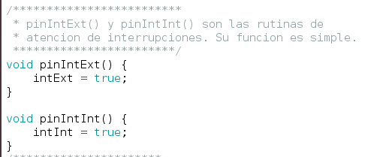

Para que estas funciones tengan sentido deben antes definirse las constantes volatiles que se muestran a continuacion
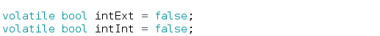

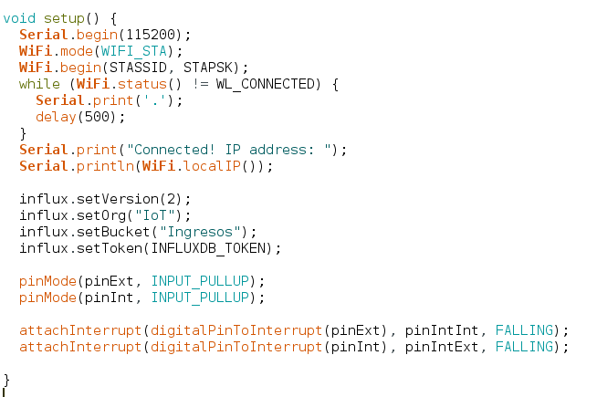
Antes de pasar al loop, en la funcion setup establecemos coneccion con la red wifi y con la base de datos influx, a traves del objeto influx importado desde la librería

Por ultimo en el loop se evidencia la logica que detecta el disparo de los sensores y envia los datos 1, -1 o 0 a la base de datos.
No es nuestra intencion comentar cada detalle del codigo en este documento ya que el mismo se halla disponible en su totalidad y comentado en el repositorio actual, sino mas bien delinear lo quye fueron para nosotros los aspectos centrales en su desarrollo.
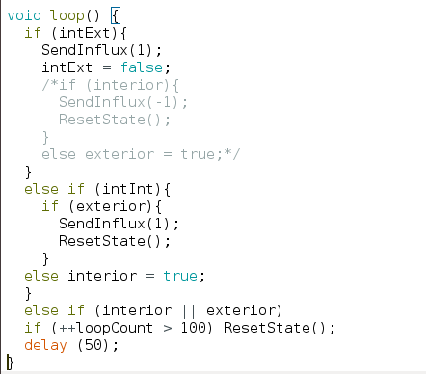

Segundo ciclo: Coneccion con la Base de Datos InfluxDB

Tercer Ciclo: Modelado de datos con la herramienta Grafana.

Siguiendo la documentacion provista en su sitio web fuimos capaces de modelar varios dashboards, los cuales capturaban distintos datos.
En el primero se informaba la cantidad total de alumnos en la biblioteca en ese momento. Para lo cual se utilizo la siguiente querry:
En el segundo se informa la cantidad de personas en los distintos dias. La querry fue:
Por ultimo, en el tercero, se visualiza la cantidad de personas que entraron y salieron en la ultima hora para lo cual se utilizo la siguiente querry:
Se consideraron muchas otras consultas mas pero se discutio que las mismas estaban sujetas a los intereses del personal de biblioteca motivo por el cual se pospuso su elucidacion, en caso de haberla, para un momento posterior a la entraga del prototipo y de las entrevistas con dicho personal.

Construcción del Prototipo

Como se menciono y se puede evidenciar por las imagenes adjuntas a este documento se utilizaron tablas de pino para montar la placa ESP8266 con sus sensores.
Se construyeron 2 pies sobre la que se anadio una tabla, la cual contenia la placa junto con los sensores. En primeras pruebas la alimentacion del prototipo se realizo directamente desde el puerto USB de una de las computadoras del laboratorio permitiendonos no solo alimentar el dispositivo sino ademas monitorizar los cambios de los sensores. Luego, en una instancia posterior, se conecto el dispositivo directamente a una fuente de energia externa.
Los materiales usados fueron 3 metros de listones de madera de pino de 2x1 pulgada junto con una tabla de madera machimbrada, tambien de pino de 60 cm de largo a traves de la cual se expusieron los sensores y en cuya parte posterior se coloco la placa. Se fijo la tabla a los pies a traves de unos tornillos con un sistema de mariposas para poder retirarla durante el armado y prueba y tambien para darle mayor flexibilidad al prototipo ya que de esta manera tanto la altura del mismo como la distancia entre sus pies se podia regular.

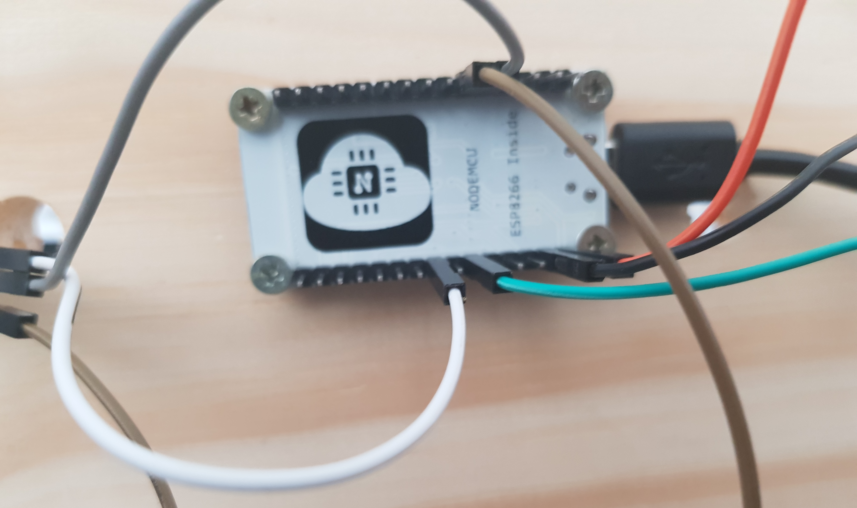

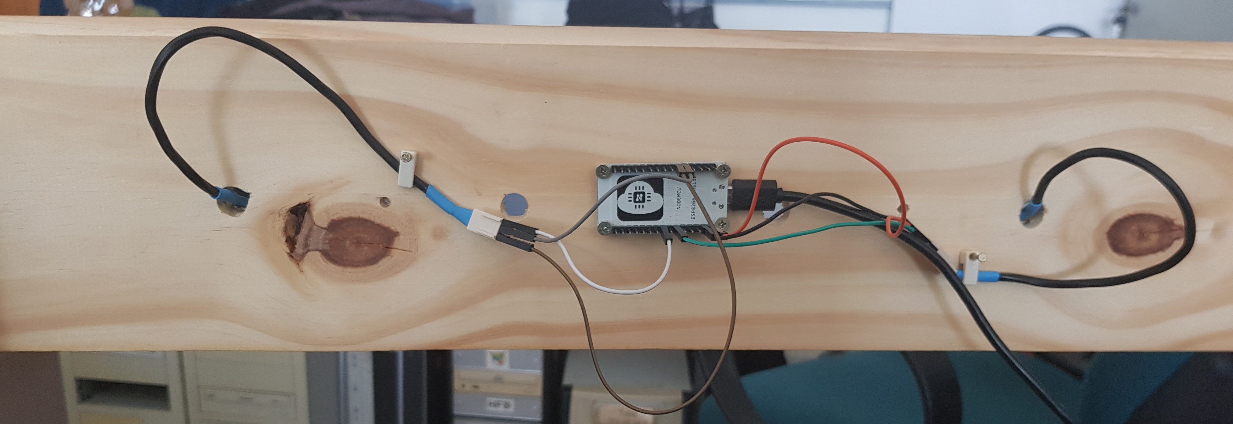

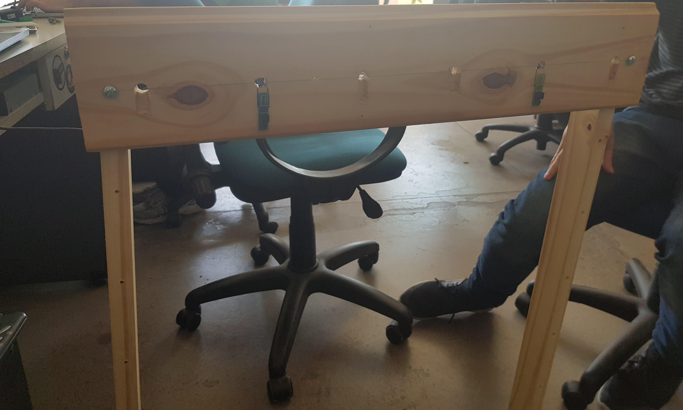
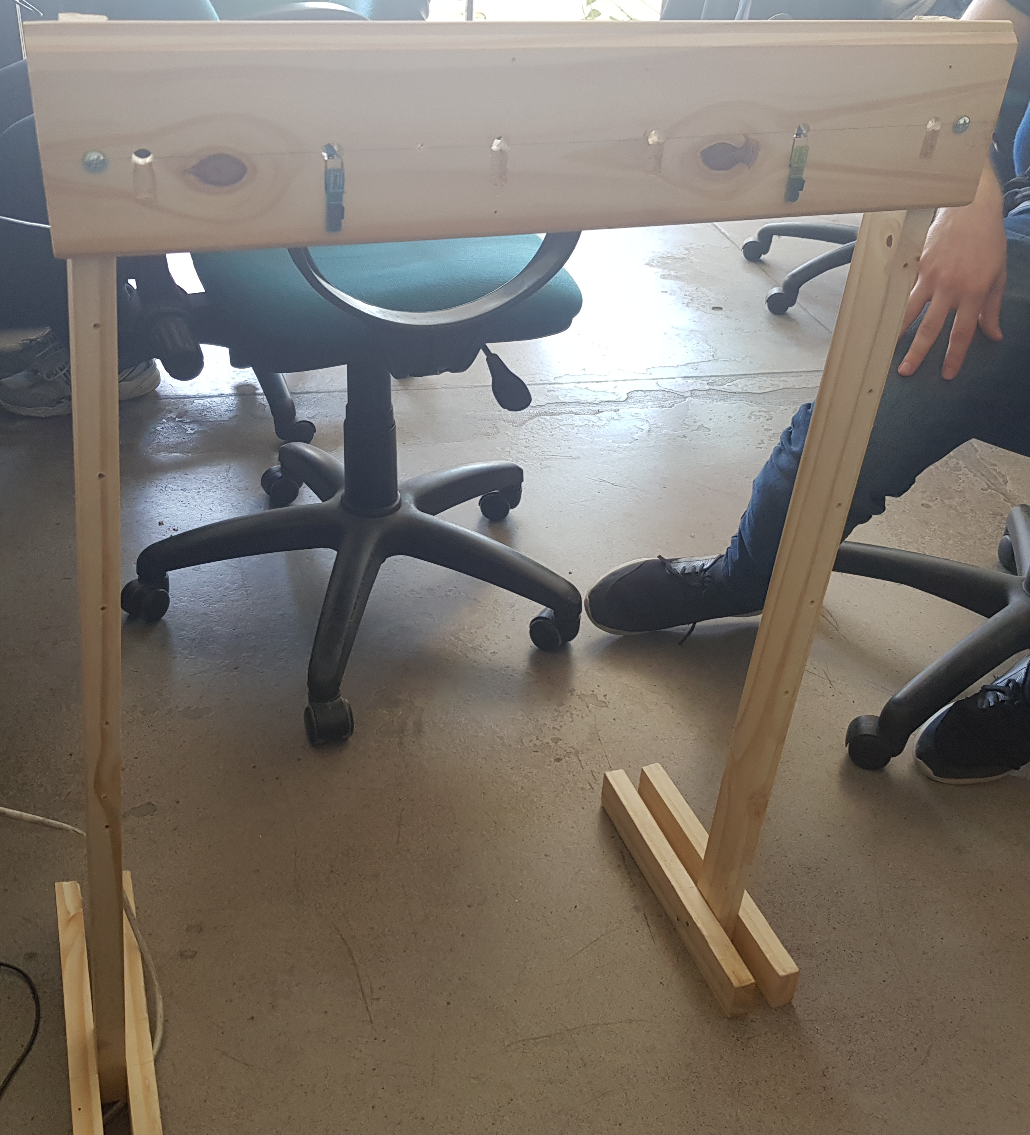

Reflexiones Finales

Como experiencia de trabajo fue enriquecedora porque permitio afianzar y profundizar algunos aspectos del lenguaje de programacion C que comenzamos a ver en el Seminario antes mencionado. Ademas se utilizo una estrategia de trabajo en equipo, lo cual no se suele hacer con mucha frefcuencia en las materias vistas hasta el momento en la carrera. Por ultimo permitio integrar conocimientos vistos en otras materias (tales como Diseno de Base de Datos) y obtener un vislumbre de los contenidos de otras materias de la facultad que se ven en años mas avanzados.

